Tillsynsbegäran – information om höga naturvärden och fridlysta arter i samrådsanmälan S 5123-2024 i Nybro kommun
Denna tillsynsbegäran behandlar höga naturvärden i samrådsanmälan S 5123-2024 i Nybro kommun som inkom 2024-12-17 och omfattar 2,0 ha.
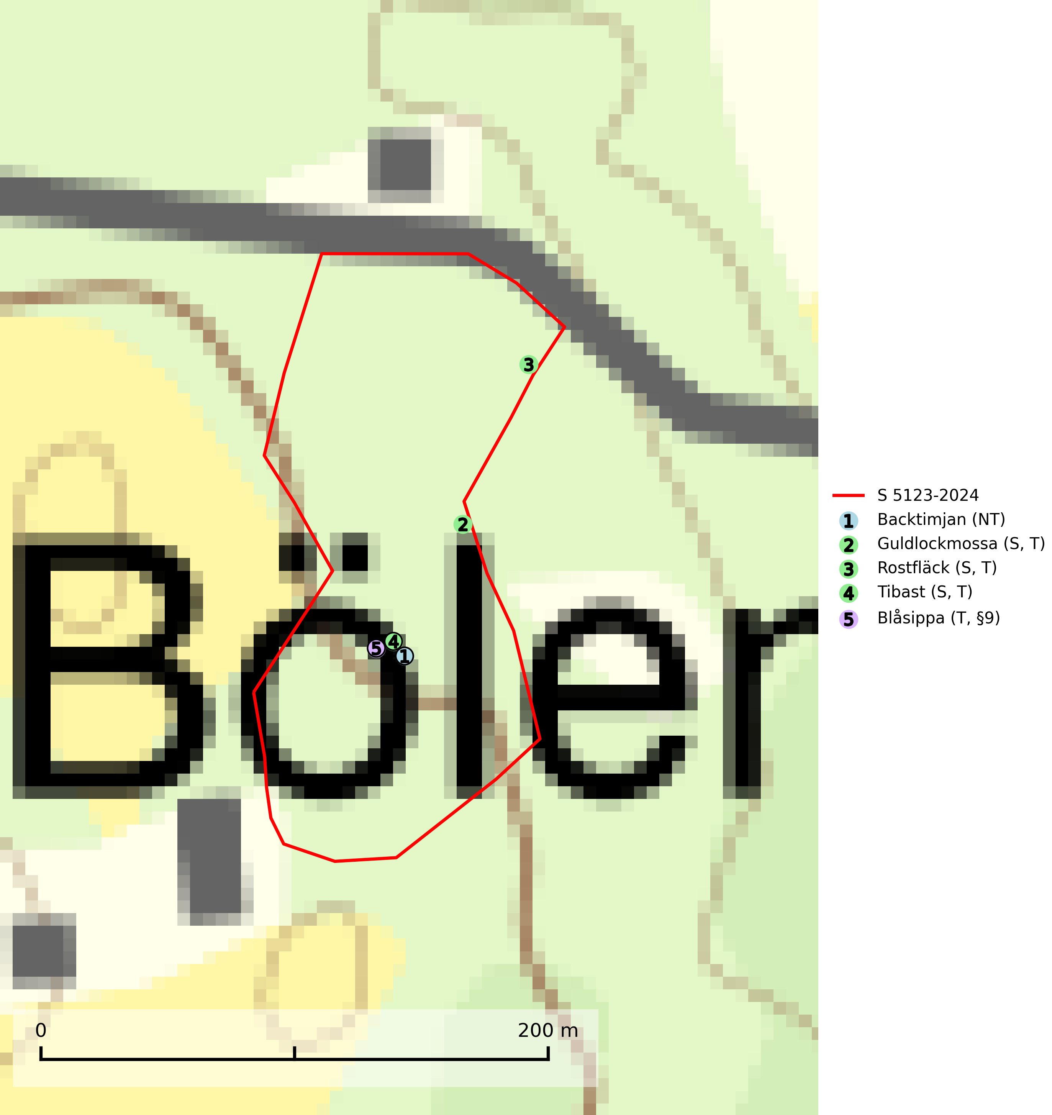
Figur 1. Fyndplatser för naturvårdsarter i samrådsanmälan. Markörer utan svart kant är placerade på fyndplatsen. Markörer med svart kant är placerade vid sidan av fyndplatsen och har ett svart streck som visar fyndplatsens exakta position. Kartans mittpunktskoordinat är N 6313745, E 554218 i SWEREF 99 TM.
I samrådsanmälan finns fynd av 5 naturvårdsarter, varav 1 är rödlistad, 1 är fridlyst, 4 är typiska (T) och 3 är signalarter (S): backtimjan (NT), guldlockmossa (S, T), rostfläck (S, T), tibast (S, T) och blåsippa (T, §9). Se Figur 1.

Tillsynsbegäran
Vi begär härmed att Skogsstyrelsen fattar beslut enligt miljöbalken som säkerställer att skogens höga naturvärden bevaras samt att EU-lagstiftning efterlevs och att artskyddsbrott förhindras.
Vi önskar även ta del av de ställningstaganden och beslut som myndigheten meddelar till följd av aktuell samrådsanmälan och föreningens inlaga (se 34 § förvaltningslagen).

Naturvårdsarter och fridlysta arter
Nedan följer beskrivningar av de naturvårdsarter och fridlysta arter som har sina livsmiljöer och växtplatser i den samrådsanmälda skogen. De påträffade naturvårdsarterna är ett tydligt kvitto på att det rör sig om en skog med höga naturvärden.
Guldlockmossa växer på solexponerade, basiska klippor och block samt på skrovlig bark vid basen av ädellövträd med rik bark, ofta på gamla ekar, bokar och andra ädellövträd som står öppet i bryn. Särskilt högt signalvärde har den i norra Sverige där den sällsynt kan påträffas i sydväxtberg på klippor med basiska bergarter. Guldlockmossa är typisk art för 9110 Näringsfattig bokskog, 9160 Näringsrik ekskog, 9180 Ädellövskog i branter och 9190 Näringsfattig ekskog (Nitare & Skogsstyrelsen, 2019; SLU Artdatabanken, 2025).
Rostfläck signalerar framför allt höga naturvärden i östra Sverige samt norr om den naturliga norrlandsgränsen. Arten indikerar här skogsmiljöer som under lång tid haft ett konstant fuktigt mikroklimat. Rika förekomster i Norrland visar sannolikt på bestånd med långvarig kontinuitet av gamla träd. När laven påträffas i alkärr signalerar den höga naturvärden inom hela sitt utbredningsområde. Rostfläck är typisk art för 9190 Näringsfattig ekskog (Nitare & Skogsstyrelsen, 2019; SLU Artdatabanken, 2025).
Tibast är en kalkgynnad buske som växer på mullrik, frisk eller svagt fuktig mark, exempelvis i gamla kalkgranskogar, lövträdslundar, varma källpåverkade sluttningar och exklusiva biotoper kopplade till vattendrag. Förekomster i gammal skog visar på höga naturvärden och bör alltid noteras i samband med naturvärdesinventeringar. Tibast är typisk art för 9050 Näringsrik granskog och värdväxt för de två fjärilsarterna större tibastmal och brun tibastmal (CR) (SLU Artdatabanken, 2024; Nitare & Skogsstyrelsen, 2019).
Blåsippa (§9) är typisk art för 9050 Näringsrik granskog, 9020 Nordlig ädellövskog och 8240 Karsthällmarker (SLU Artdatabanken, 2025).

